المحاضره 21 ""
_السجلات المساعده_
1- مبررات استخدام السجلات المساعده.
2 - المجموعة الدفترية والعلاقة بينها.
3 -التسجيل فى اليوميات المساعدة والترحيل إلى دفاتر أستاذ
مساعد المدينين والدائنين.
1 -مبررات استخدام السجلات المساعدة .
أ- ان الطريقة العادية للمحاسبة التى تعتمد على استخدام دفتر واحد للتسجيل
وأخر للتبويب لاتناسب المنشأت المتوسطة والكبيرة الحجم نظرآ للمقتضيات
العملية،فالمنشأة الواحدة قد تقوم بعشرات أو مئات العمليات فى اليوم الواحد
، مما يجعل تسجيلها فى دفتر واحد مرتبة ترتيبا زمنيا يتطلب وقتآ طويلا.
ب- أن البيانات قد تكون فى صورة إجمالية وتجميعية فى ظل الطريقة
العادية للمحاسبة، فى الوقت الذى قد تكون هناك حاجة ماسة لتفصيل
وتحليل مثل هذه البيانات.
أن من أهم المقومات الأساسية للنظام المحاسبى السليم هو توفر:
- مجموعة مستندية تؤيد العمليات المالية التى تتم فى المنشأة.
- مجموعة دفترية تسجل بها عمليات المنشأة.
- مجموعة من التقارير والقوائم المالية التى تحتوى على تلخيص للبيانات الموجودة بالدفاتر.

ويتوقف تحديد المجموعة الدفترية التى تسجل بها عمليات المنشأة
والغرض منها والربط بين كل منها والدفاتر الأخرى وطريقة حفظها على
حجم المنشأة ونوع نشاطها والطريقة المحاسبية المتبعة.
- تختلف طرق استخدام السجلات المساعدة فى نوع وعدد الدفاتر إلا أنها لا
تختلف فى الغرض النهائى لها. وتعتمد أهم هذه الطرق على إمساك
مجموعة من اليوميات المساعدة تسجل بها العمليات المتكررة وذات
الطبيعة المتشابهة بشكل يناسب طبيعة نشاط المنشأة مثل: دفتر يومية
المبيعات الآجلة ، دفتر يومية المشتريات الآجلة.
- وبالإضافة إلى اليوميات المساعدة يتم إمساك مجموعة من دفاتر الأستاذ
المساعد، مثل دفتر أستاذ مساعد المدينين، ودفتر أستاذ مساعد الدائنين.
بحيث يتم ترحيل تفاصيل قيود العمليات المالية التى سجلت فى اليوميات
المساعدة والتى تؤثر على الحسابات الشخصية للمدينين والدائنين إلى
أستاذ مساعد المدينين والدائنين أولا بأول وبالتفصيل.
- وفى نهاية كل فترة معينة يتم نقل إجماليات اليوميات المساعدة إلى دفتر
اليومية العامة العمليات التى لا توجد يومية مساعدة خاصة بها.
وتتلخص الإجراءات المحاسبية فى ظل استخدام السجلات المساعدة فى الآتى:
1 - إمساك عدة يوميات مساعدة لإثبات العمليات ذات الطبيعة المتكررة أولاً بأول.
2 - ترحيل مفردات اليوميات المساعدة أولاً بأول وبالتفصيل إلى دفاتر الأستاذ
المساعد وهى دفتر أستاذ مساعد المدينين أو دفتر أستاذ مساعد الدائنين.
3 - نقل مجاميع اليوميات المساعدة بقيود إجمالية أو مركزية إلى دفتر اليومية
العامة فى نهاية كل فترة (عادة شهر).
4 - ترحيل القيود من دفتر اليومية العامة إلى الحسابات المختصة بدفتر الأستاذ العام.
5 - إعداد ميزان المراجعة من دفتر الأستاذ العام.
6 - إعداد ميزان حسابات العملاء وحسابات الموردين من واقع دفترى أستاذ
مساعد المدينين وأستاذ مساعد الدائنين.
سؤال:
من الإجراءات المحاسبية فى ظل استخدام السجلات المساعدة ما يلى :
أ- إمساك عدة يوميات مساعدة لإثبات العمليات ذات الطبيعة المتكررة أولاً بأول.
ب- ترحيل مفردات اليوميات المساعدة أولاً بأول وبالتفصيل إلى دفاتر الأستاذ
المساعد وهى دفتر أستاذ مساعد المدينين أو دفتر أستاذ مساعد الدائنين.
ج- نقل مجاميع اليوميات المساعدة بقيود إجمالية أو مركزية إلى دفتر
اليومية العامة فى نهاية كل فترة (عادة شهر)
د- كل ماسبق
ويمكن بيان العلاقة بين الدفاتر فى ظل استخدام السجلات المساعدة بالشكل التالى: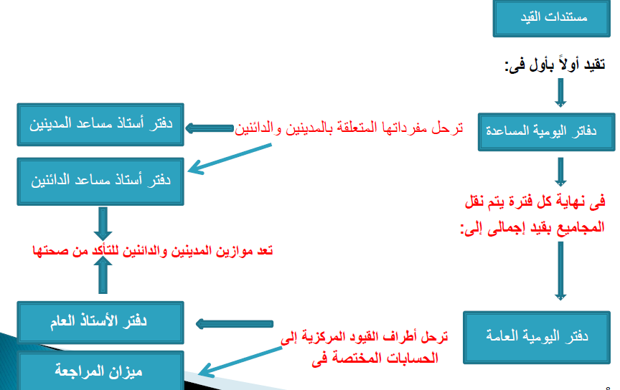
المجموعه الدفتريه::-
مجموعة الدفاتر العامة:
 دفتر اليومية العامة
 دفاتر الأستاذ العام
مجموعة الدفاتر المساعدة:
1 - دفاتر اليوميات المساعدة وتشمل:
1 - يومية المبيعات الآجلة
2 - يومية مردودات المبعيات الآجلة
3 - يومية المشتريات الآجلة.
4 - يومية مردودات المشتريات الآجلة
2 - دفاتر الأستاذ المساعدة:
1 - أستاذ مساعد المدينين
2 - أستاذ مساعد الدائنين
_"وفيما توضيح لليوميات المساعدة والأستاذ المساعد وعلاقتها ببعضها ومع اليومية العامة والأستاذ
العام.
دفتر يومية المبيعات الآجلة::
- يخصص دفتر يومية المبيعات الآجلة لإثبات عمليات البيع الآجلة فقط ، أما
عمليات البيع النقدى فيتم إثباتها مباشرة بدفتر النقدية.
- ويجب مراعاة الآتى عند الإثبات فى يومية المبيعات الآجلة:
1 - يتم إثبات المبيعات الآجلة من البضاعة فقط دون مبيعات الأصول الأخرى
فى يومية المبيعات الآجلة .
2 - فى حالة إتمام عملية البيع مقابل كمبيالة يتم تسجيل العملية على أساس أنها
عملية بيع أجل، أى يجعل حساب العميل مدين اً بقيمة المبيعات، ثم تسجل الورقة
التجارية فى دفتر اليومية العامة فى حالة عدم تخصيص دفتر يومية لأوراق
القبض.
3 - يحدث أن يدفع العميل جزء من قيمة البضاعة عند إتمام عملية البيع، وفى هذه
الحالة يجب تسجيل قيمة البضاعة بالكامل فى يومية المبيعات الآجلة ثم يسجل
المبلغ الذى دفعه العميل فى دفتر النقدية على أساس أنه سداد لجزء من الدين
المستحق عليه.
ويتم الترحيل من واقع يومية المبيعات الآجلة أولا بأول إلى الحسابات الشخصية للمدينين
بدفتر أستاذ مساعد المدينين، وفى نهاية كل فترة يتم جمع يومية المبيعات الآجلة ويثبت
المجموع بقيد إجمالى أو مركزى فى دفتر اليومية العامة كما يلى: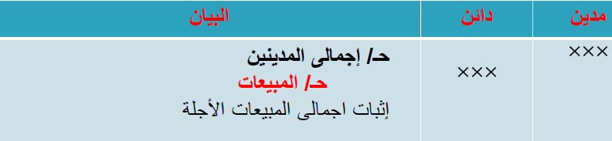 ثم يتم ترحيل هذا القيد إلى الحسابات المختصة بدفتر الأستاذ العام.
سؤال:
فى حالة امساك سجلات مساعدة فان بيع بضاعة بالأجل تسجل فى :
أ- دفتر يومية مردودات المبيعات.
ب- دفتر يومية المشتريات.
ج- دفتر يومية المبيعات الآجلة
د- دفتر اليومية العامة.

 مثال: فيما يلى بيان بالمبيعات الآجلة التى تمت فى دفاتر محلات "المخزن
الجديد" خلال شهر صفر 1426 ه:
1 - فى 1/2 باعت بضاعة بمبلغ 7500 ريال على الحساب لأنس.
2 - فى 5/2 باعت بضاعة أجلة لأمجد بمبلغ 10000 ريال.
3 - فى 12/2 باعت بضاعة على الحساب لأحمد بمبلغ 15000 ريال.
4 - فى 15/2 باعت أصل ثابت لايوب بمبلغ 20000 ريال يحصل بعد ثلاثة أشهر.
5 - فى 18/2 باعت بضاعة على الحساب لأيمن بمبلغ 12000 ريال وحصلت منه
على دفعة تحت الحساب قدرها 5000 ريال.
6 - فى 25/2 باعت بضاعة لعلى بالأجل قيمتها 11000 ريال.
المطلوب:
 تسجيل العمليات السابقة فى يومية المبيعات الآجلة.
 تصوير حسابات الأستاذ بدفتر أستاذ مساعد المدينين.
 إجراء قيد اليومية المركزى فى اليومية العامة والترحيل إلى دفتر الأستاذ العام.
- يوميه المبيعات الاجله::-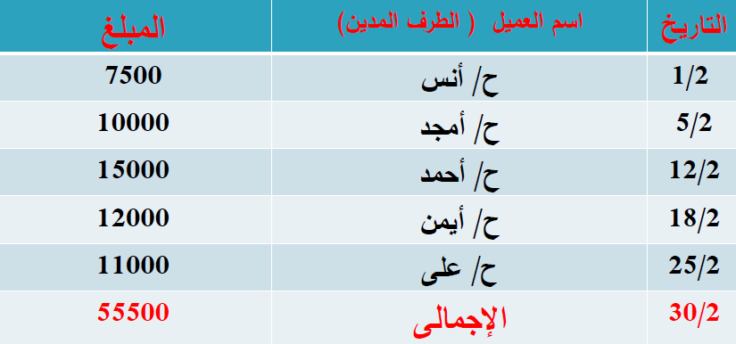

2-الترحيل والترصيد في دفتر استاذ مساعد المدينين::
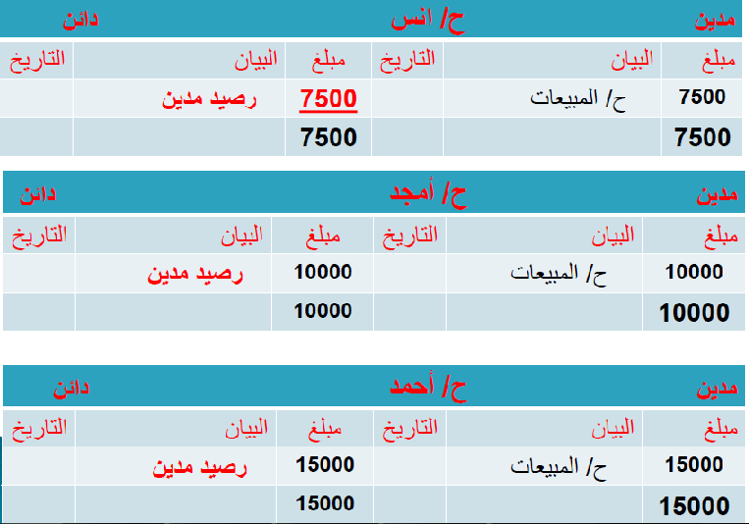
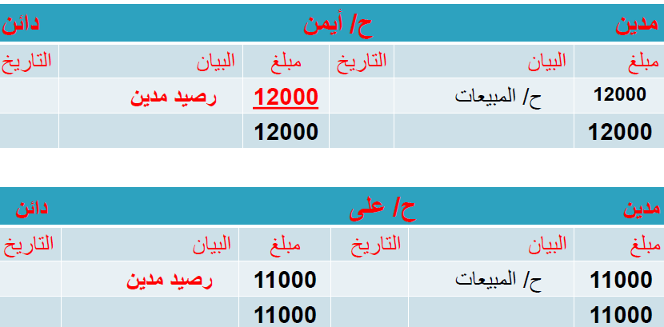

2التسجيل في دفتر اليوميه العامه ""-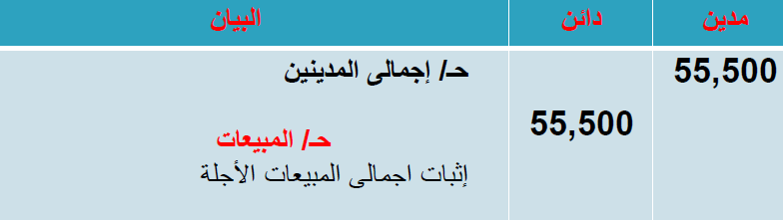 ثم يتم ترحيل هذا القيد إلى الحسابات المختصة بدفتر الأستاذ العام
سؤال:
فى حالة امساك سجلات مساعدة وكان إجمالى المبيعات الآجلة 55500 ريال فإن
أطراف القيد الإجمالى فى دفتر اليومية العامة يكون :
أ- إجمالى المبيعات مدينآ ب 55500 ريال واجمالى المدينين دائنآ ب 55500 ريال .
ب- إجمالى المبيعات دائنا ب 55500 ريال واجمالى المدينين مدينا ب 55500 ريال
ج- إجمالى المبيعات دائنا ب 55500 ريال والبنك مدينا ب 55500 ريال.
د- لاشئ مما سبق.
4- الترحيل والترصيد في دفتر الاستاذ العام::-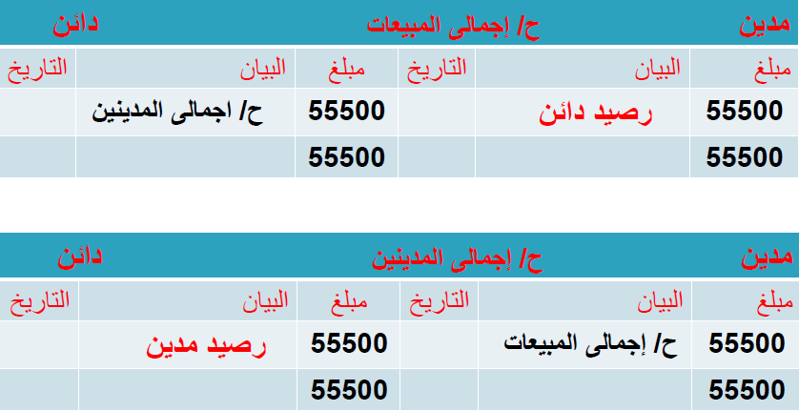
1 -يوميه مردودات المبيعات الاجله :
 إذا كانت عمليات مردودات المبيعات كثيرة التكرار فإنه يخصص لها يومية
مساعدة مستقلة. وتسجل هذه العمليات على أساس حذف طرف القيد المتكرر وهو
مردودات المبيعات، ويكتفى بتسجيل الطرف الدائن. أو بعبارة أخرى، نظر اً لأن طبيعة
هذه اليومية مدينة فإنه يتم تسجيل الطرف الدائن فقط وهو اسم العميل. ولا يختلف
تصميم هذا الدفتر عن دفتر يومية المبيعات الآجلة.
 وترحل قيود اليومية أولا بأول إلى الحسابات الشخصية للمدينين بدفتر أستاذ
مساعد المدينين. وفى نهاية كل فترة يتم تجميع يومية مردودات المبيعات ويثبت
المجموع فى دفتر اليومية المركزية بالقيد التالى: 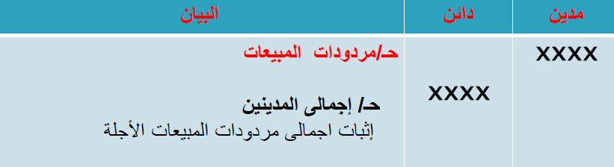
ثم يتم ترحيل هذا القيد إلى حسابى مردودات المبيعات وإجمالى المدينين فى
دفتر الأستاذ العام.
مثال:
بافتراض أنه فى المثال السابق تمت المردودات التالية:
1 - فى 6/2 رد أنس بضاعة قيمتها 3000 ريال لعدم مطابقتها للمواصفات.
2 - فى 11/2 رد أمجد بضاعة قيمتها 3500 ريال لوجود تلفيات بها .
3 -فى 15/2 رد أحمد بضاعة قيمتها 1000 ريال لمخالفتها للعينة المرسلة إليه والمتفق عليها
 المطلوب:
 تسجيل العمليات السابقة فى يومية مردودات المبيعات.
 تصوير حسابات الأستاذ بدفتر أستاذ مساعد المدينين.
 إثبات قيد اليومية المركزى فى دفتر اليومية العامة وترحيله إلى دفتر الأستاذ العام.
- يوميه مردودات المبيعات الاجله:-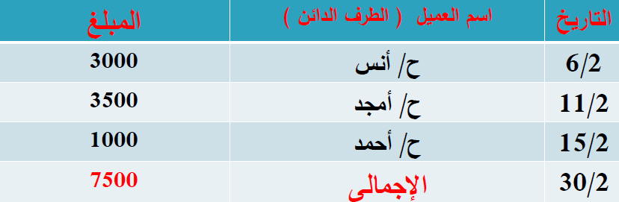
- الترحيل والترصيد في دفتر استاذ مساعد المدينين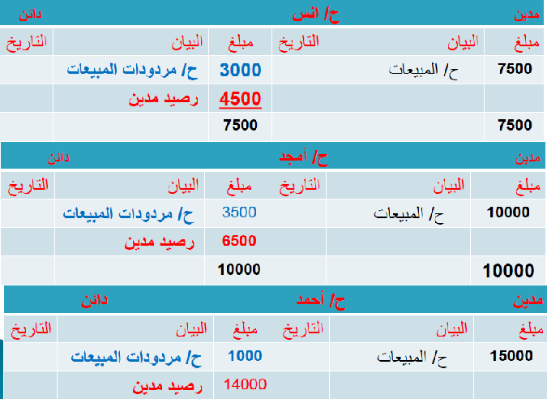
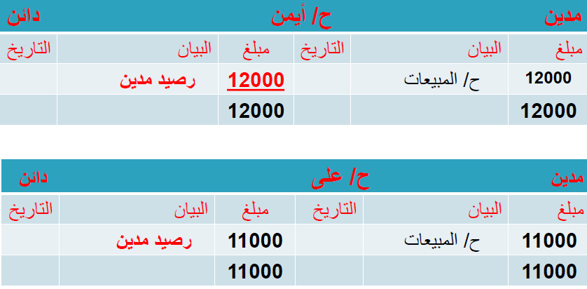
- التسجيل في دفتر اليوميه:-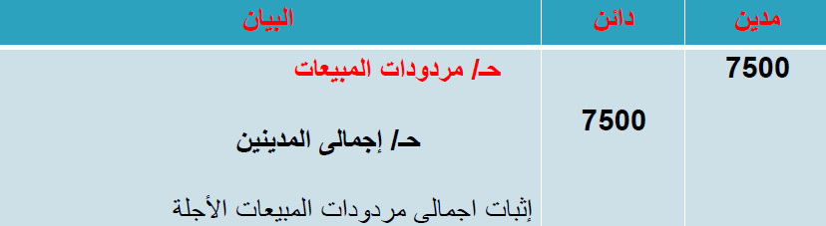 ثم يتم ترحيل هذا القيد إلى الحسابات المختصة بدفتر الأستاذ العام.

